
AMOS
ПАО "Аэрофлот"
10.05.2016

Руководство пользователя
«Создание древовидной структуры компонента»



Применимо к ролям:
Инженеры ИТО, ПДО

Управление документом

История согласования документа
Дата | Решение | ФИО | Комментарии

Управление документом
Файл | Руководство пользователя  «Создание древовидной структуры компонента»
Путь
Создан | 10.05.2016
Автор | Волкова Анастасия,  «РАМАКС ИНТЕРНЕЙШНЛ»
Последнее редактирование | 20.05.2019
Количество страниц | 19

История изменения документа
Версия | Дата изменения | Описание изменения | Автор изменения
000 | 26.06.2018 | Обновлено согласно версии AMOS12.0 | Рыбин В.Н.
001 | 20.05.2019 | Обновлено согласно версии AMOS 12.20 | Рыбин В.Н.

Связанные документы (этот документ должен читаться вместе с):
Название документа | Код документа | Дата

Оглавление
Управление документом 2
Оглавление 3
1. Термины и сокращения 4
2. Описание прохождения бизнес-процесса 5
Рабочий APN 5
Наименование бизнес-процесса. 5
Применимо к ролям 5
Описание процесса 5
Назначение процедуры 5
Результат по окончанию бизнес-процесса 5
3. Алгоритм прохождения процесса 6
4. Примечания 20
5. Возможные ошибки прохождения процесса 20

Термины и сокращения

Термин | Определение
ИС | Информационная система
AMOS | Автоматизированная система поддержания летной годности и технического обслуживания, и ремонта воздушных судов, разработанная компанией Swiss-AS (Швейцария)
APN | Номер приложения в ИС AMOS
ПДО | Производственно-диспетчерский отдел
ИТО | Инженерно-технологический отдел
ВС | Воздушное судно

Описание прохождения бизнес-процесса

Рабочий APN
APN:246 “Reference Tree Administration”

Наименование бизнес-процесса.
«Создание древовидной структуры компонента»

Применимо к ролям
Инженеры ИТО, ПДО

Описание процесса
- Создание сборки
- Наполнение сборки rotable-компонентами
- Наполнение сборки consumable-компонетами

Назначение процедуры
Создание древовидной структуры компонента (сборки) с целью контроля состава сборки.

Результат по окончанию бизнес-процесса
Для сборочного компонента в ИС создана древовидная структура.

Алгоритм прохождения процесса

  - Перед началом работы, пользователю требуется выполнить вход в систему AMOS.

Для запуска систмы AMOS кликните на ярлык системы на рабочем столе.

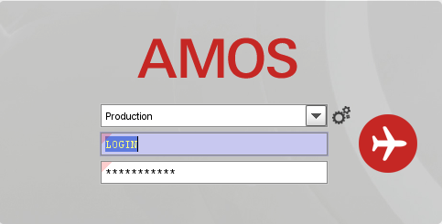
В открывшемся окне:
- можно выбрать сервер, на котором будут проводиться работы;
Note: По умолчанию система предложит продуктивную среду AMOS «Production»
- введите персональный логин сотрудника;
Note: логином является табельный номер сотрудника.
- личный пароль сотрудника
Note: если вход выполняется впервые, система предложит пользователю изменить текущий пароль.

Нажмите кнопку “Start” 

Для запуска APN: 246 “Reference-Tree Administration” введите в поле “Search” номер или часть наименования APN и нажмите клавишу “Enter”.

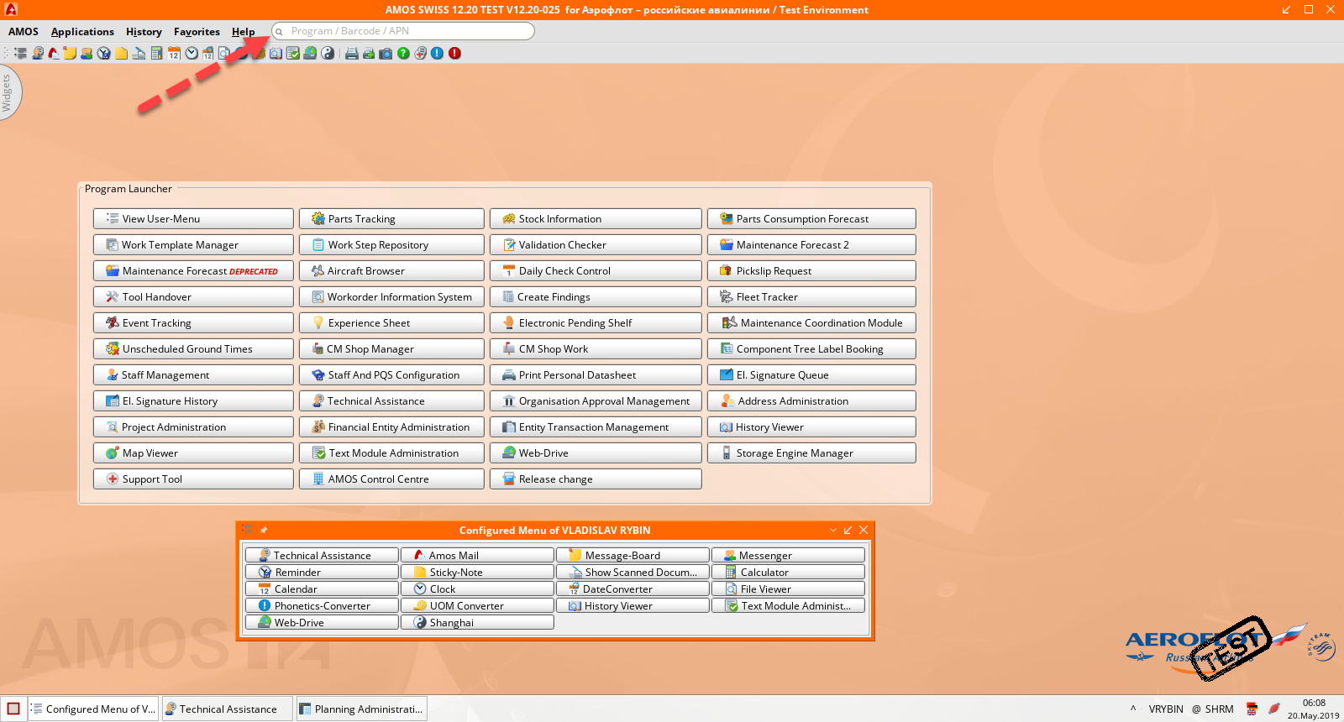

Описание основного окна приложения Reference-Tree Administration (APN:246)

Приложение Reference-Tree Administration (APN:246) служит для создания сборочных компонентов или древовидной структуры ВС с целью контроля состава сборки или ВС (на наличие всех hard time и life-limited components и др.).
Окно приложения Reference-Tree Administration (APN:246):

Поиск информации  Поиск внутри сборки  Отображение результатов поиска | 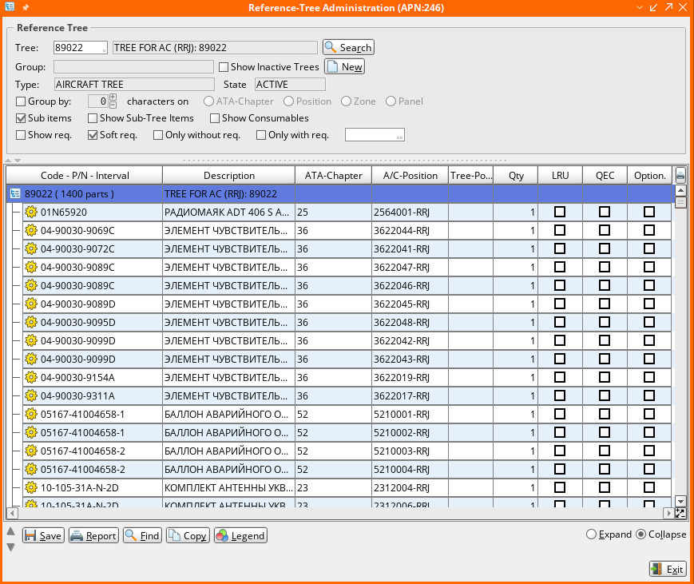
Область Поиска информации содержит следующие фильтры:
Поле | Описание
Tree | Код сборки и описание сборки
Group | Код сборочной группы (Tree-Group заранее формируются администратором ИС))
Show inactive trees | Отображение неактивных сборок
Type | Тип сборки
State | Статус сборки
Group by…characters on | Сгруппировать по главе АТА, позиции, зоне и панели по количеству символов (включая дефис)
Sub items | Отображение под-сборок
Show sub-tree items | Отображение компонентов, включенных в под-сборки
Show consumables | Отображение запчастей класса consumable (расходные материалы, обычно не ремонтируемые)
Show req. | Отображение запчастей класса rotable (ротируемые запчасти, обычно ремонто-пригодные) с time requirements (требование по выполнению работ относительно времени)
Soft req. | Отображение запчастей класса rotable с гибкими требованиями по сроку выполнения
Only without req. | Отображение только запчастей класса rotable без time requirements
Only with req. | Отображение только запчастей класса rotable c time requirements

Область Поиска внутри сборки – поле для ввода текста для задания поиска деталей в составе сборки. Осуществляется поиск нажатием кнопки . Обозначение используется для закрытия области поиска внутри сборки.
Информация в области Отображения результатов поиска представлена в табличной форме:
Столбец | Описание
Code – P/N - Interval | Код сборки, каталожный номер компонента, количество компонентов в составе сборки, значение интервала для rotable time requirement.
Description | Описание сборки
ATA-Chapter | Глава АТА, к которой относится компонент
A/C-Position | Местонахождение на ВС
Tree-Position | Расположение компонента класса rotable в составе сборки
Qty. | Количество деталей в сборке
LRU | Отображение отметки компонента как Line Replacement Unit
QEC | Отображение отметки компонента как Quick Engine Change
Option | Отображение отметки компонента как Optional
Основные кнопки приложения Reference-Tree Administration (APN:246):
Кнопка | Действие
Search | Осуществить поиск
New | Создать новую сборку
Save | Сохранить данные
Report | Создать отчет
Find Next | Найти заданное значение внутри сборки
Copy | Скопировать выбранную сборку
Legend | Показать описание обозначений
Exit | Выйти из приложения

  - Постройте древовидную структуру компонента (сборку)
- Нажмите кнопку .
- В появившемся на экране окне “New Reference-Tree” введите необходимую информацию:

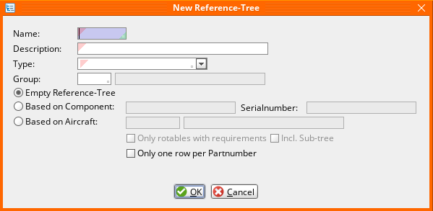

Поле | Описание
Name | Название сборки
Description | Описание сборки
Type | Тип сборки (Aircaraft Tree – построение древовидной структуры ВС, Component Tree – построение древовидной структуры компонента, Component Group Tree - построение древовидной структуры компонента в составе Tree-Group (для создания Tree-Group обратитесь к администратору ИС), Tools Tree – построение древовидной структуры инструмента)
Group | Имя группы, если сборка входит в состав группы
Empty reference tree | Отметка о построении сборки вручную
Based on component | Отметка о построении Component Tree, основываясь на составе другой сборки
Serial number | Серийный номер выбранного компонента
Based on aircraft | Отметка о построении Aircarft Tree, основываясь на составе другого ВС
Only rotables with requirements | Отметка о копировании из сборки только компонентов класса rotable с определенными требованиями. Новая сборка может быть дополнена вручную
Incl. sub-tree | Отметка о копировании из сборки только компонентов класса rotable в составе под-сборок с определенными требованиями. Новая сборка может быть дополнена вручную
Only one row per part number | Отметка, что при копировании выбранной сборки (в составе которой может быть несколько деталей под одним P/N) на каждый один P/N создается только одна деталь сборки

- Нажмите кнопку .

- Нажмите правой кнопкой на код созданной сборки и выберите из контекстного меню Add new tree item для добавления P/N самой сборки:

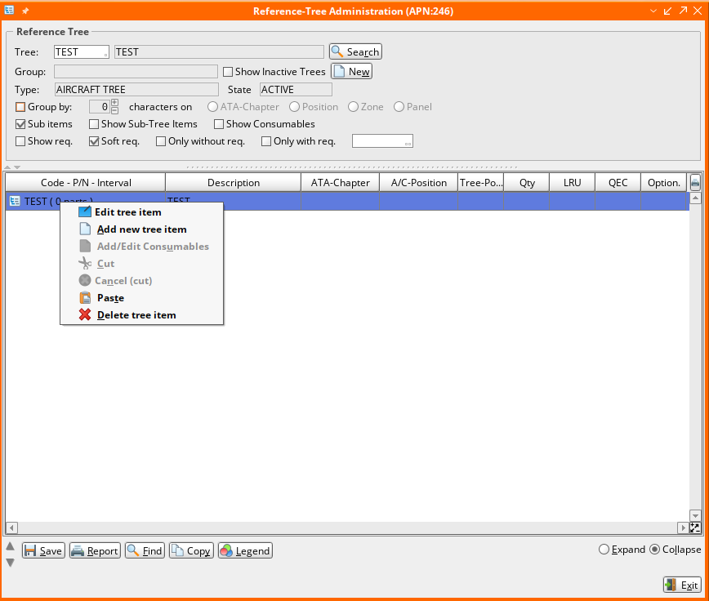

- Заполните необходимые поля в окне “Add/Edit Reference Tree item”:

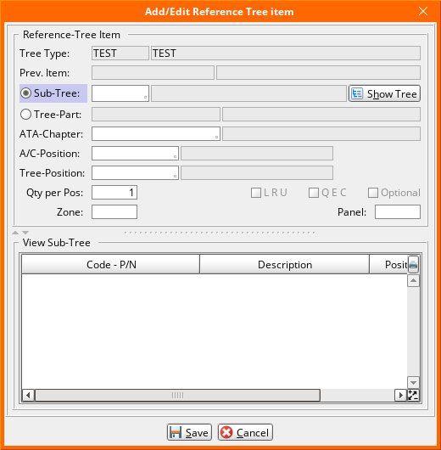

Поле | Описание
Tree Type | Тип сборки (заполняется автоматически системой)
Prev. Item | Компонент верхнего уровня в составе сборке
Sub-Tree | Под-сборка
Tree-Part | P/N cборочной единицы
ATA-Chapter | Глава АТА (подтвердить значение, предложенное AMOS, – нажать Enter)
A/C-Position | Местоположение на ВС (подтвердить значение, предложенное AMOS, – нажать Enter)
Tree-Position | Местоположение в сборке
Qty per Pos | Количество деталей с указанным P/N в сборке
LRU | Отметка Line Replacement Unit (снятие/установка детали LRU возможны без снятия/установки всей сборки)
QEC | Отметка Quick Engine Change
Optional | Компонент, помеченный как Optional, не отображается как несоответствие, когда отсутствует в rotable-tree
Zone | Зона ВС
Panel | Панель ВС

- Нажмите кнопку .
- Нажмите правой кнопкой на P/N сборки и выберите из контекстного меню Add new tree item для добавления rotable-компонента в состав сборки:

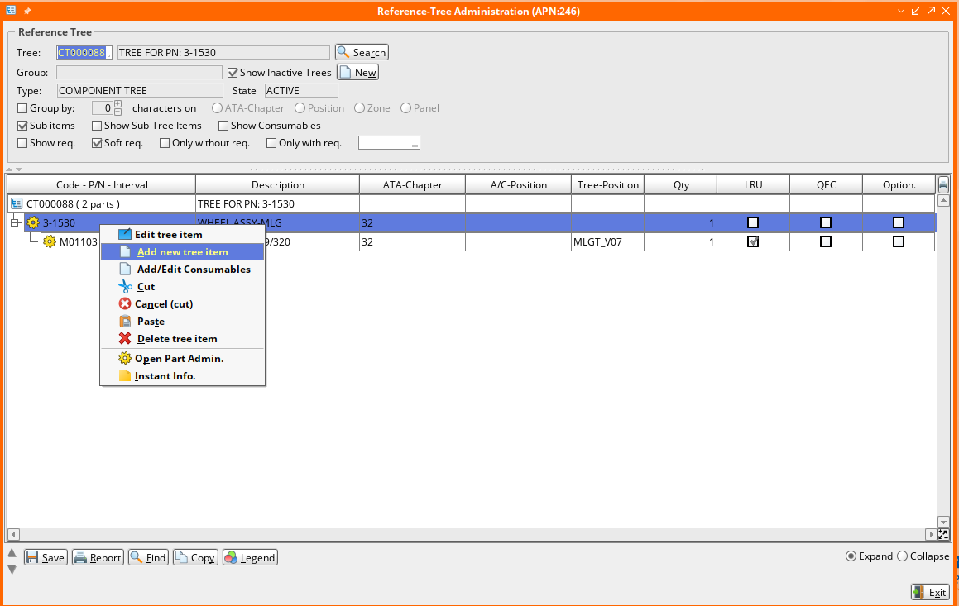

- Заполните необходимые поля в окне “Add/Edit Reference Tree item”.
- Нажмите кнопку .

Контекстное меню содержит следующие действия:
Название | Действие
Edit tree item | Отредактировать выбранный компонент
Add new tree item | Добавить новый компонент в состав сборки
Add/Edit Consumables | Добавить/Отредактировать consumables
Cut | Удалить из состава сборки и копировать выбранный компонент
Cancel (cut) | Отменить вызов меню
Paste | Вставить скопированный компонент
Delete tree item | Удалить компонент из состава сборки
Open Part Admin. | Открыть приложение Part Administration (APN:59) для просмотра/редактирования информации о выбранном компоненте
Instant Info. | Показать сводную информацию о выбранном компоненте

- Для добавления компонентов класса consumable нажмите правой кнопкой на P/N сборки и выберите из контекстного меню Add/Edit Consumables:
Заполните обязательные поля в окне “Edit Consumable Items”:

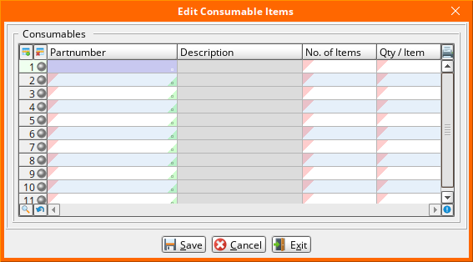

Поле | Описание
Partnumber | Каталожный номер consumable
Description | Название consumable (заполняется автоматически системой)
No. of items | Количество позиций в сборке под запчасти consumables с указанным P/N
Qty/Item | Число запчастей consumables на каждой позиции в сборке

Примечания

Наиболее эффективным путем для создания сборок в ИС AMOS является построение, так называемых, под-сборок для каждой основной сборки. При этом каждая под-сборка будет содержать компоненты, необходимые для состава основной сборки.
Если выстраивать сборки при помощи под-сборок, каждый раз при изменении компонента в под-сборке, он будет изменяться в каждой основной сборке, в составе которой есть данная под-сборка.
При подобной организации работы со сборками становится гораздо проще контролировать техническое обслуживание сборок.

Возможные ошибки прохождения процесса

Ошибка | Возможные причины | Действия по устранению

